Аппарат Верховного Хурала (парламента) Республики Тыва
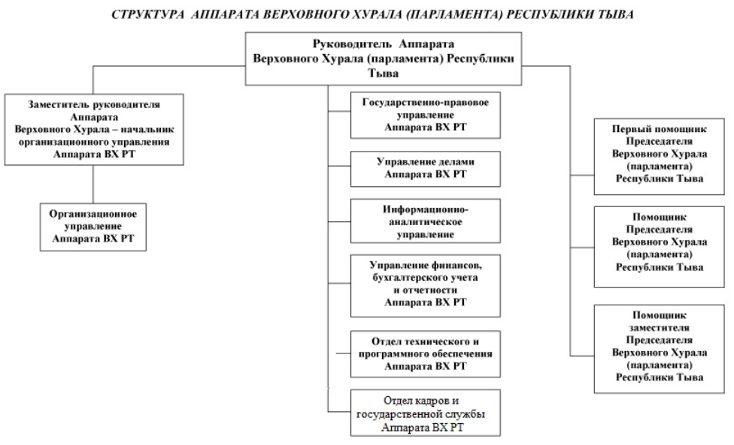

Руководитель Аппарата
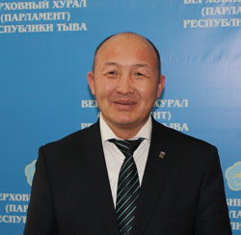
Успун Маадыр Иргитович

Заместитель Руководителя Аппарата
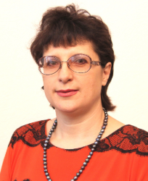
Ананьина Ирина Викторовна
Заместитель руководителя Аппарата, начальник организационного управления

Первый помощник Председателя
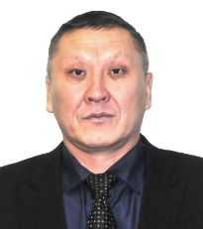
Орус-оол Амир Донгакович

Помощник Председателя
Хуурак Кумир Валерьевич

Помощник заместителя Председателя
Ондар Айдын Сарыг-оолович

Организационное управление

Ондар Айбина Борисовна
Начальник отдела по организационному обеспечению Комитета по государственному строительству и местному самоуправлению

Кара-Сал Урана Олеговна
Начальник отдела по организационному обеспечению Комитета по экономической, финансово-бюджетной, налоговой политике, предпринимательству и государственной собственности

Кара-Сал Буянмаа Кара-ооловна
Начальник отдела по организационному обеспечению Комитета по безопасности и правопорядку

Хертек Буянмаа Бургут-ооловна
Начальник отдела по организационному обеспечению Комитета по аграрной политике, земельным отношениям, природопользованию и экологии

Маман Сюзана Чантулаевна
Начальник отдела по организационному обеспечению Комитета по развитию инфраструктуры и промышленной политике

Монгуш Айдаана Сергеевна
Начальник отдела по организационному обеспечению Комитета по охране здоровья, занятости населения и социальной политике

Дандар Шолбан Викторович
Начальник отдела по организации деятельности Комитета по национальной, молодежной политике, спорту, туризму и делам коренных малочисленных народов

Хертек Аяна Алексеевна
Начальник отдела по организационному обеспечению Комитета по образованию, культуре и информационной политике

Информационно-аналитическое управление
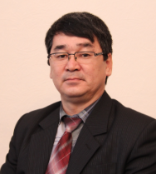
Дарбаа Юрий Кок-оолович
Начальник информационно-аналитического управления

Ширшин Юрий Григорьевич
Начальник отдела

Бологова Татьяна Евгеньевна
Начальник пресс-службы

Сандан Валерий Дадар-оолович
Заместитель начальника управления

Государственно-правовое управление

Куулар Аржаан Геннадьевич
Начальник государственно-правового управления

Ховалыг Тимур Кызыл-оолович
Заместитель начальника государственно-правового управления

Конгар Айяш Альбертовна
Начальник отдела правового обеспечения, правовой экспертизы и систематизации законодательства

Проценко Ольга Савельевна
Начальник отдела юридико-технической и лингвистической экспертиз

Монгуш Омак Шыргай-оолович
Заместитель начальника отдела по правовому мониторингу, юридической экспертизе

Ховалыг Елена Маадыр-ооловна
Начальник отдела правовой экспертизы и сопровождения законодательных инициатив

Ондар Милана Маадыр-ооловна
Начальник отдела перевода и идентификации текстов законов и нормативных правовых актов Республики Тыва государственно-правового управления Аппарата

Лопсан Саида Николаевна
Начальник отдела правовой и антикоррупционной экспертизы

Управление финансов, бухгалтерского учета и отчетности

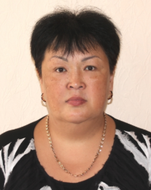
Чыдым Татьяна Ооржаковна
Начальник Управления финансов, бухгалтерского учета и отчетности Аппарата Верховного Хурала (парламента) Республики Тыва

Ондар Сай-Суу Кирилловна
Начальник отдела расчетов и бухгалтерской отчетности управления финансов, бухгалтерского учета и отчетности

Монгуш Менги Лээс-ооловна
начальник отдела (контрактного управляющего) материального обеспечения, закупок товаров, работ и услуг управления финансов, бухгалтерского учета и отчетности

Управление делами

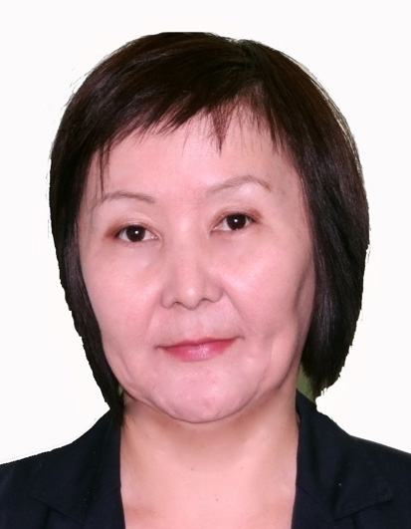
Соян Аяна Петровна
Начальник управления делами

Ондар Людмила Кужугетовна
Начальник отдела корреспонденции (канцелярии)

Тюлюш Семен Сергеевич
Заместитель начальника отдела корреспонденции (канцелярии)

Ондар Елена Мергеновна
Начальник протокольного отдела

Хомушку Нонна Михайловна
Начальник отдела по организационному обеспечению деятельности приемной Председателя

Куулар Алекмаа Андреевна
Начальник отдела документационного обеспечения и контроля

Отдел технического и программного обеспечения

Натпит-оол Алим Олегович
Начальник технического и программного обеспечения

Хертек Санчаа Саянович
Заместитель начальника технического и программного обеспечения

Отдел кадров и государственной службы

Лакпа Александр Павлович
Начальник отдела кадров и государственной службы

Хертек Сай-Суу Вячеславовна
Заместитель начальника отдела кадров и государственной службы

